12.6今日动态

1. **来园篇**

今日来园幼儿23人，10人请假。能够主动和老师打招呼的小朋友有**万煜铂、冯钰源、冯皓辰、张佳妮、鞠雨恒、沈沐晨、李沐冉、张琳晞、李雨萱、曹铭轩、李雨菲、栾晞纯、万慕铄、万晞文、郑丽莎、张轩睿、王艺瑾、徐梓皓、陶栀夏、丁雅琦、王子嘉。**

**二、区域游戏篇**

|  |  |  |
| --- | --- | --- |
| IMG_256 | IMG_256 | IMG_256 |
| **图书区:**  **李雨萱来到图书区，穿好鞋套后，拿起一本书，坐在了旁边的小沙发，开始自己翻阅绘本，她一边翻阅一边用小手指着，嘴里喃喃自语。** | **娃娃家：**  **可乐：这个要多少钱？老板。**  **徐梓皓：让我来称一称。**  **徐梓皓：这个要五元。**  **可乐：给，刷我的手机。** | **图书区：**  **栾晞纯拿起一本书，并拿起一只点读笔，在书上点来点去。一边听，一边跟着录音说一说。** |

**三、集体活动篇——美术：芋头**

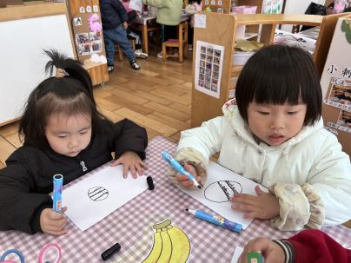 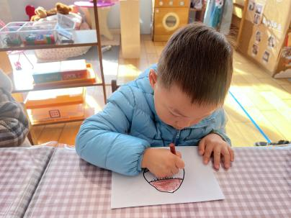 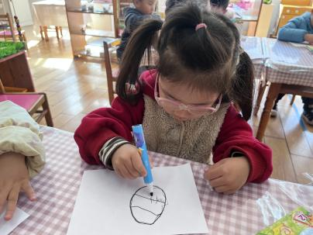

今天我们第一次尝试用勾线笔画画，能够正确掌握握笔姿势的小朋友有**万煜铂、张佳妮、鞠雨恒、李沐冉、张琳晞、李雨萱、曹铭轩、李雨菲、栾晞纯、万慕铄、张轩睿、王艺瑾、徐梓皓、丁雅琦、王子嘉**

**三、生活篇**

1.午餐情况

今天午饭吃的是玉米饭、白菜炒油面筋和红烧猪肝，喝的是罗宋汤。

能够不挑食，全部吃完的小朋友有**万煜铂、冯皓辰、张佳妮、鞠雨恒、沈沐晨、李沐冉、曹铭轩、李雨菲、李一阳、王艺瑾。**

**友情提醒：**

1.各位家长，安全教育平台的作业请及时完成。